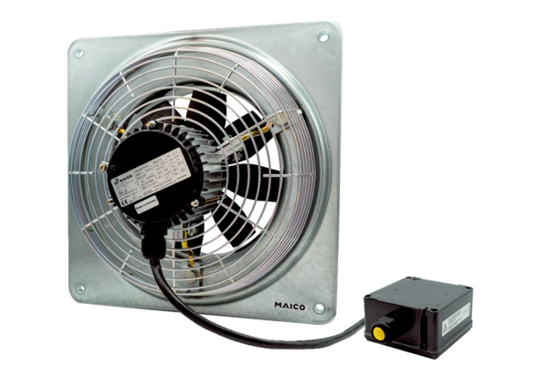Axiál fali ventilátor DZQ 50/6 B Ex tCsomagolási egység: 1 darabVálaszték: C
Termékszám: 0083.0214Gyártó: MAICO

